5주차 결과보고서

전공: 컴퓨터공학과 학년: 4학년 학번: 20192135 이름: 윤영인

**1.**

1) 실습 1

지난 4주차에서 작성한 소스 코드를 저장한 폴더를 생성한 후, “git init” 명령어로 git 저장소를 생성한다. 깃허브에 comsil_5_github라는 원격 저장소를 생성하고, 소스 코드가 저장된 폴더에서 “git remote add origin [원격 저장소 주소]” 명령어로 로컬 저장소와 원격 저장소를 연결한다. “git remote -v” 명령어로 연결이 잘 되어있는지 확인한다. origin에 원격 저장소의 주소가 저장되어 있다면 연결이 잘 된 것이다. “git add .” 명령어로 원격 저장소에 올리기 위한 현재 디렉토리의 모든 파일을 추가한다. “git commit -m “실습 1”” 명령어로 추가된 내용을 기록하고, “git push origin master”로 원격 저장소에 추가한 파일들을 올린다. 아래의 사진은 실습1의 git bash 창과 로컬 저장소이다.

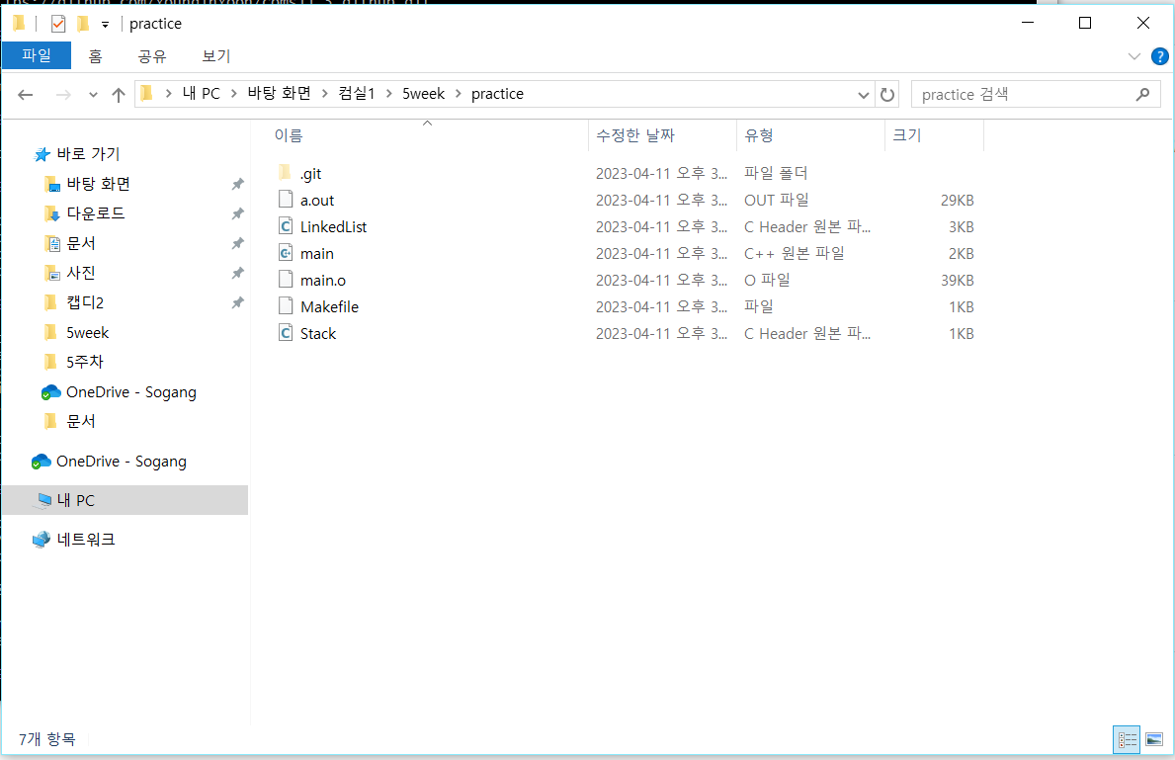

2) 실습 2

“git clone [원격 저장소의 주소]” 명령어로 실습 1에서 생성한 원격 저장소를 원하는 폴더에 복제한다. 복제하여 생성된 폴더로 들어가서 새로운 파일인 “HelloWorld.txt” 파일을 새로 생성한다. “git remote -v” 명령어로 원격 저장소와 로컬 저장소가 올바르게 연결되어 있는지 확인한다. “git add .” 명령어로 해당 디렉토리의 새로 추가된 파일을 원격 저장소에 올리기 위해 추가한다. “git commit -m “실습 2”” 명령어로 변경된 내용을 기록한다. “git push origin master” 명령어로 추가한 파일을 원격 저장소에 올린다. 아래의 사진은 실습 2의 git bash 창과 로컬 저장소이다.

3) 원격 저장소

아래의 사진은 실습1과 실습2에서 추가한 파일이 저장된 원격 저장소의 사진이다.

원격 저장소 주소: https://github.com/YounginYoon/comsil_5_github.git

**2.**

Github로 협업을 할 경우의 장점은 대표적으로 세 가지가 있다. 첫째, 다른 개발자들과 코드를 쉽게 공유하여 협업을 할 수 있다. 협업을 하게 되면 다른 개발자들과 동시 작업으로 인해 코드를 수정하거나 추가하게 된다. Github를 사용하면 변경 사항을 버전 별로 관리하고 여러 코드들의 conflict를 해결하여 협업이 쉬워진다. 둘째, Pull Request라는 기능으로 코드에 대한 의견 제시나 변경 사항에 대해 의논할 수 있기 때문에 코드 리뷰에 용의하다. 따라서 미리 버그가 발생하는 것을 방지하여 좋은 프로그램을 개발할 수 있다. 마지막으로 서로의 코드를 누구나 확인하고 수정할 수 있기 때문에 오픈소스 프로젝트가 활성화된다. 따라서 자신의 코드를 다른 개발자에 의해 수정하고 부족한 점을 채우면서 좋은 개발자로 성장할 수 있고, 더 나아가 품질이 향상된 프로그램을 개발할 수 있다.